

基于C++语言的程序设计

实习实训报告

课程名称： 基于C++语言的程序设计
设计题目： 一卡通系统设计实现
院 系： 计算机科学与技术系
学生姓名： 宗 兆 斌
学 号： 6019203205
专业班级： 软工1班
指导教师： 郭通

2020年9月11日
Lzcp校园点餐系统设计与实现

摘 要
疫情期间，学校聚集性活动，可能会导致大多数人感染，出现发病人数迅速增多等情况，对家庭和社会都会产生非常大的危害。此时，高校传统的点餐管理费时费力，显然已不能适应高校疫情期间的社会化进步。随着网络的普遍运用，针对校园食堂的线上点餐系统设计想法由此产生。计算机处理数据信息的高效性与准确性，提高了工作上的效率，疫情期间也减少了人与人之间的接触，降低交叉感染风险。
我们通过线上调查，发现普遍大学生在校外已逐渐适应网上订餐业务，了解了他们的点餐方式，Lzcp校园食堂点餐系统设计确定了五个模块，十个功能，主要采用了C++中的封装、继承、多态等主要知识点，最终实现。我们做了每个模块与功能测试，最终效果能达到正常点餐、选座、反馈等效果。

关键词

抗击疫情；校园食堂管理；便利快捷

Design and Implementation of Lzcp Campus Food Ordering System
Abstract
During the epidemic, school activities may lead to infection of most people and a rapid increase in the number of cases, which will cause great harm to families and the society. At this time, the traditional food ordering management in colleges and universities is time-consuming and laborious, which obviously cannot adapt to the socialization progress during the epidemic in colleges and universities. With the widespread use of the Internet, the idea of designing the online ordering system for the campus canteen came into being. The high efficiency and accuracy of computer data processing improve the efficiency of work, and reduce the contact between people during the epidemic, thus reducing the risk of cross-infection.
Through the online survey, we found that college students in general off-campus have gradually adapted to the online food ordering business and learned about their way of ordering food. The Lzcp campus cafeteria ordering system design has identified five modules and ten functions, mainly using C++ packaging, inheritance, polymorphism and other main knowledge points, and finally realized. We have done each module and functional test, and the final effect can reach the normal ordering, seat selection, feedback and other effects.

Keywords
Fighting the epidemic; Campus canteen management; Convenient and quick

目录
1.1 绪论 1
1.1 系统背景 1
1.2 系统的价值或作用 1
2 需求分析与功能确定 3
2.1 需求调研 3
2.1.1 调研对象 3
2.1.2 调研开展情况与结果 3
2.2 系统功能确定 3
2.2.1 信息管理模块 4
2.2.2 查询模块 5
2.2.3 充值模块 5
2.3.4 订餐模块 5
2.3.5 反馈模块 5
3 Lzcp校园食堂点餐系统设计 7
3.1 整体设计 7
3.2 程序设计 7
3.2.1 菜单的输出 8
3.2.2 单价的输出 8
3.2.3 订餐显示 9
3.3 主界面设计 9
3.3.1 主界面设计思路 9
3.3.2 主界面设计 10
3.4 纠错容错设计 10
4 C++程序实现 11
4.1 类的实现 11
4.1.1 cateen类 11
4.1.2 Card类 12
4.1.3 person类 12
4.1.4 Student类 13
4.1.5 graduate类 14
4.1.6 staff类 15
4.2 函数的实现 17
4.3 主函数的实现 17
5 Lzcp校园点餐系统测试与调试 19
5.1 信息管理模块测试 19
5.1.1 测试案例1 19
5.1.2 测试案例2 19
5.1.3 测试案例3 20
5.2 订餐模块测试 20
5.2.1 测试案例1 20
5.2.2 测试案例2 21
5.3 充值模块测试 22
5.4 座位查找功能测试 22
5.5 意见反馈模块测试 23
5.5.1 测试案例1 23
5.5.2 测试案例2 23
5.6 退出系统测试 24
6 总结与展望 25
6.1 总结 25
6.2 展望 26
7 分工与工作量 27
7.1 简要分工与工作量 27
7.2 个人工作详细说明 27
8 考核成绩表 31

Lzcp校园点餐系统设计与实现

1 绪论

1.1 系统背景

2020年，一场突如其来的疫情，另所有人都措手不及，疫情来势汹汹，应抗疫要求，学生一律不允许返校。转眼间毕业季来临，毕业生需返回校园生活，但疫情并未全面控制，学生聚集性活动，譬如用餐，可能会导致大多数人感染，出现发病人数迅速增多等情况，对家庭和社会都会产生非常大的危害。此时，高校传统的排队点餐管理费时费力，显然已不能适应高校疫情期间的社会化进步。
随着网络的普遍运用，针对校园食堂的线上点餐系统设计想法由此产生。改变传统点餐模式，Lzcp校园点餐系统，为学生节省时间的同时帮助食堂解放劳动力，食堂及时确认订单节省中间不必要环节，更加方便快捷，计算机处理数据信息的高效性与准确性，提高了工作上的效率。此外，线上点餐在疫情期间也减少了人与人之间的接触，降低交叉感染风险。

1.2 系统的价值或作用

1.疫情期间，避免接触，降低交叉感染。
2.方便同学，节省排队时间。
3.线上点餐，减少劳动力。
4.校方餐厅业务管理更方便，下单后立即支付，避免传统的跑单现象。
5.座位安排，按序就位。

2 需求分析与功能确定

2.1 需求调研

2.1.1 调研对象

（1）大学生
（2）学校职员

2.1.2 调研开展情况与结果

1.通过问答式，询问了学校的大部分同学，了解到大多数人已适应网上订餐这一消费方式，因为它的便利与快捷。如果校内也设置线上点餐系统，大多数人还是会选择校园线上点餐的。毕竟虚拟网络下的电子商务多，它的不确定性使得大学生的心理安全感大幅度降低，而校园食堂的食品是经过学校食品卫生部门检查审核通过的，这使得大学生对食堂食品质量的满意度较高。
2. 疫情当下，尽量避免接触，积极抗疫也是大学生所持有的态度。
3.网购已成为我们生活的主流，在信息化时代，电子商务在我们日常生活中流行开来。随着网络银行和电子支付的迅速发展，人们已经逐渐习惯于线上支付。

2.2 系统功能确定

最终，系统功能，包括五个模块，十三个功能，如图2-3-1所示：
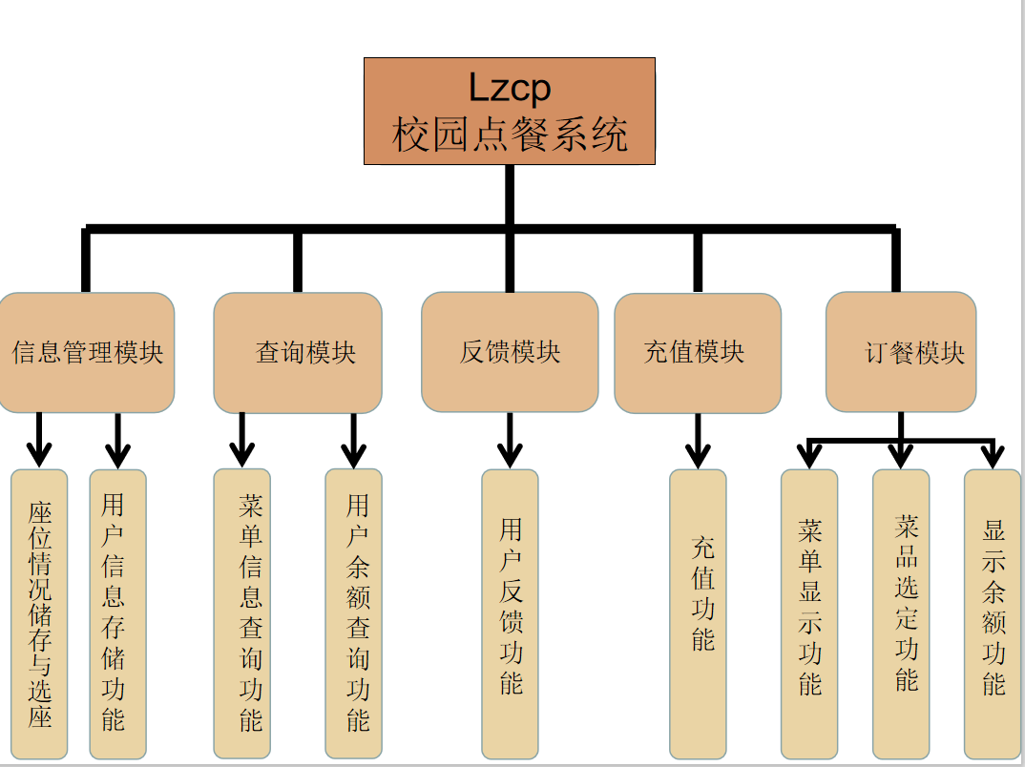
图2-3-1 系统功能设计图

2.2.1 信息管理模块

（1）座位情况储存与选座功能
此功能为用户安排就餐座位，以便管理。
注：座位查找规则
食堂有20排、每一排5个座位。
第一排是1到5号，第二排是6到10号，依次类推，第20排是96到100号。
用餐时，可以进来多组人,每组最多不超过5人。如果这几个人可以安排在同一排编号相邻的座位，
则应该安排在编号最小的相邻座位。否则应该安排在编号最小的几个空座位中（不考虑是否相邻）。
（2）用户存储功能
此功能主要是存储用户以便登录使用。

2.2.2 查询模块

（1）菜单信息查询功能
此功能主要是查询菜单信息。
（2）用户余额查询功能
此功能主要是查询用户余额信息。

2.2.3 充值模块

（1）充值功能
此功能主要是充值储存

2.3.4 订餐模块

（1）菜单显示功能
此功能主要是显示菜单信息
（2）菜品选定功能
此功能主要是供用餐者选择菜品
（3）显示余额功能
此功能主要是显示用餐后余额信息

2.3.5 反馈模块

（1）反馈功能
此功能主要是供顾客反馈意见或建议。

3 Lzcp校园食堂点餐系统设计

3.1 整体设计

Lzcp校园食堂点餐系统的设计是针对于本次疫情所构思出来的，在尽量减少人与人接触的基础上，还节省了学生职员排队等候的时间。它包含线上点餐，座位查询，意见反馈等功能的实现。
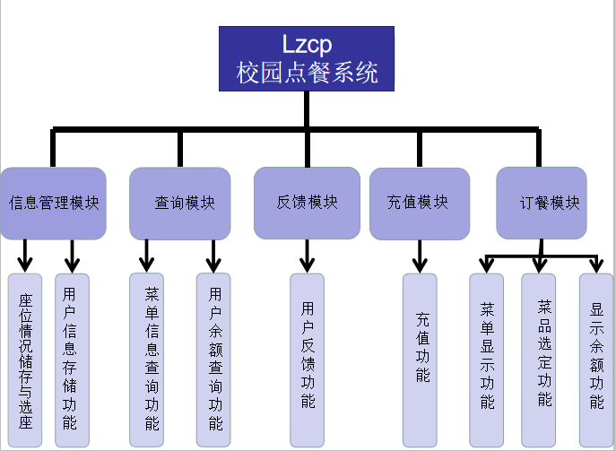
图3-1-1 整体设计图

3.2 程序设计

3.2.1 菜单的输出

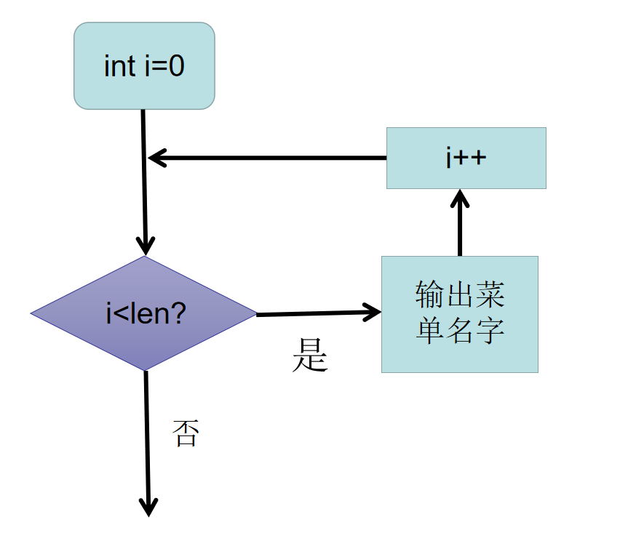
图3-2-1 菜单名的输出

3.2.2 单价的输出

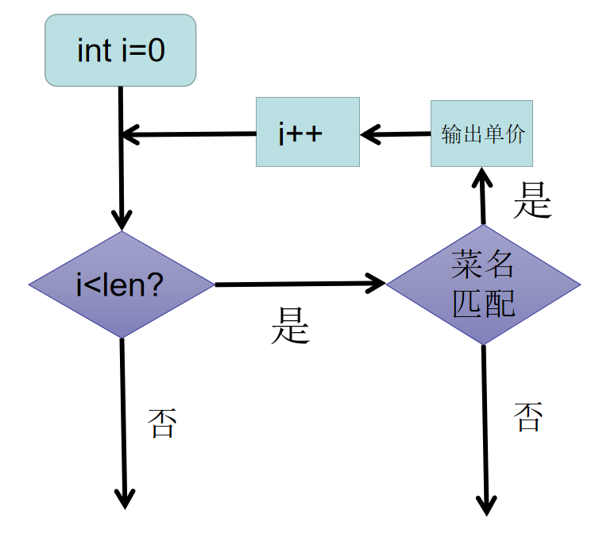
图3-2-2 单价的输出

3.2.3 订餐显示

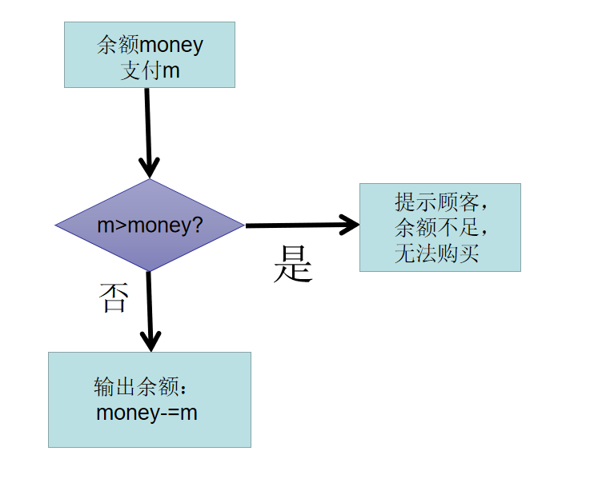
图3-2-3 订餐显示

3.3 主界面设计

3.3.1 主界面设计思路

（1）主界面样式的选择
通俗易懂
（2）主界面设计的选择
美观简单
（3）主界面的罗列
清晰显示，分条罗列
（4）主界面的显示
主界面下的功能及时清屏，便于用户
（5）主界面的退出
按0即退出主界面

3.3.2 主界面设计

***********************************
***** Lzcp校园食堂点餐系统 ******
****** 1.登陆系统 *******
****** 2.座位查找 *******
****** 3.意见反馈 *******
****** 0.退出系统 *******
***********************************

3.4 纠错容错设计

（1）判断用户登录是否正确，若输入不正确，则无法登陆。
（2）判断输入餐名是否正确，若输入不正确的餐名，则订餐失败。
（3）座位预设的合理安排与规则的限定，若人数超额，则可能没有座位安排。

4 C++程序实现

4.1 类的实现

4.1.1 cateen类

食堂菜单，包含菜单及价格的罗列。
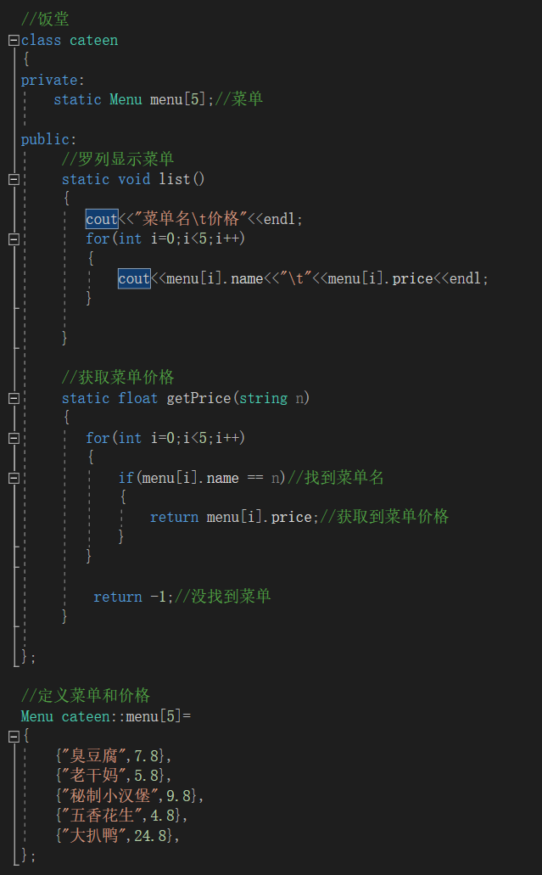
图4-1-1 cateen类的代码图

4.1.2 card类

饭卡类，刷卡扣钱，充值饭卡，显示余额。
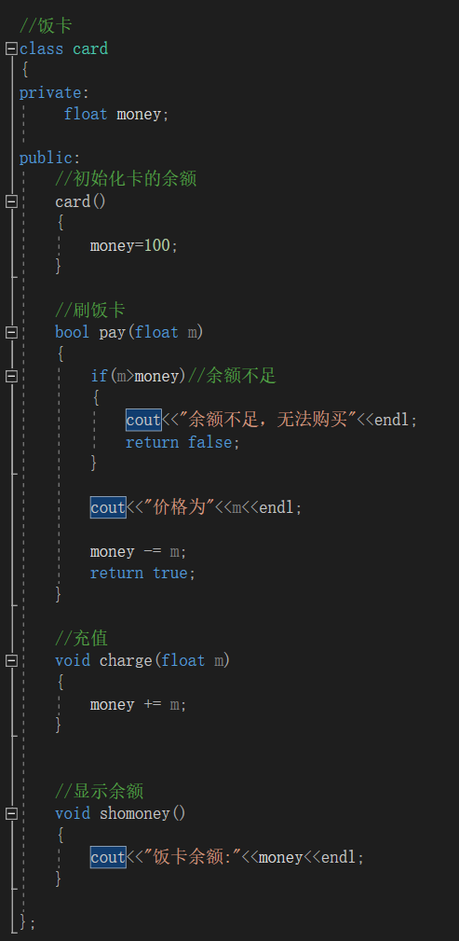
图4-1-2 card类的代码图

4.1.3 person类

人的类别，包括点餐、登录和信息显示函数的调用。
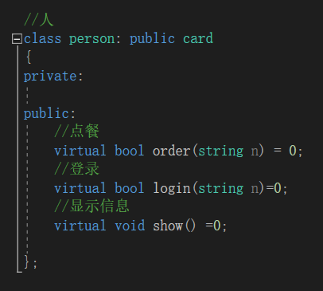
图4-1-3 person类的代码图

4.1.4 student类

继承人类的属性，通过学号、姓名进行登录和显示余额信息
学生进行点餐的行为
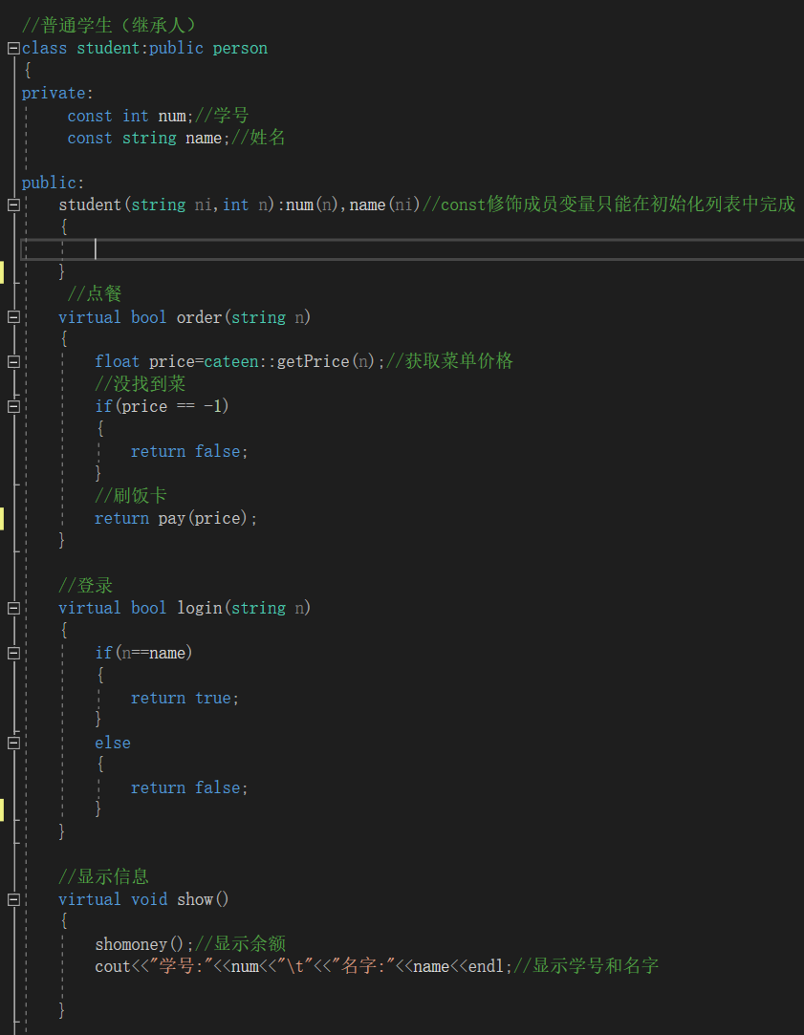
图4-1-4 student类的代码图

4.1.5 graduate类

继承学生类，添加工资选项。
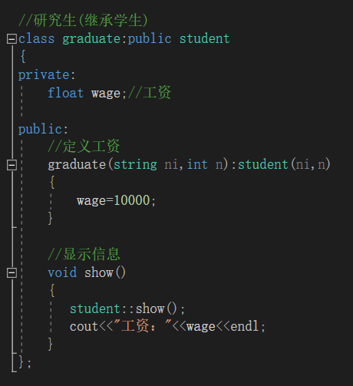
图4-1-5 graduate类的代码图

4.1.6 staff类

继承人类，包括员工的点餐、登录和信息显示，其中点餐打九折。
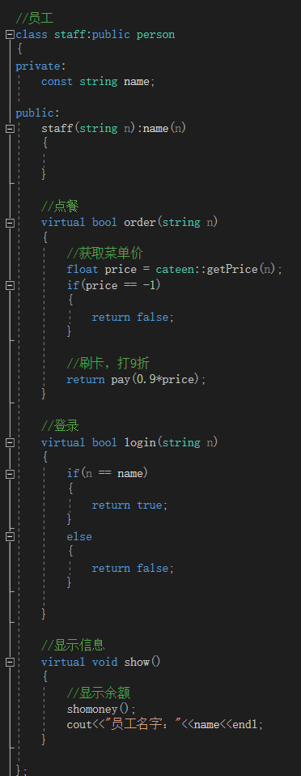
图4-1-6 staff类的代码图

4.2 函数的实现

函数 fuck 实现：主界面的显示
函数 seat 实现：座位的查找
函数 feedback 实现：意见反馈的输入
函数 list 实现：菜单名的显示
函数getPrice 实现：菜单单价的显示
函数getkind 实现：录入菜的类别
函数card 实现：初始化money
函数pay 实现：订餐扣款
函数 charge 实现：余额充值
函数showmoney 实现：显示余额
函数order 实现：点餐
函数 login 实现：登录
函数show 实现：信息的显示
函数graduate 实现：研究生工资的定义

4.3 主函数的实现

主函数main的运行流程图：
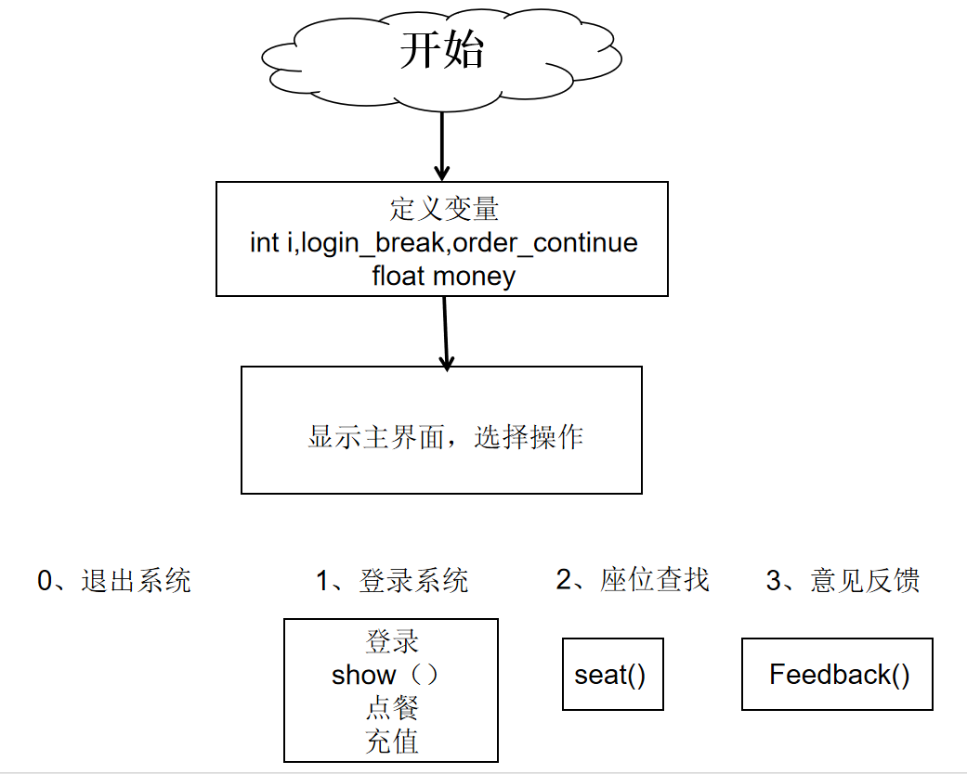
图4-3-1 main主函数运行流程图

5 Lzcp校园点餐系统测试与调试

5.1 信息管理模块测试

5.1.1 测试案例1

（1）输入内容
主界面的模块选择：1
（2）预期结果
能正常执行模块功能。
（3）测试结果
能正常执行，具体如图5-1-1所示。
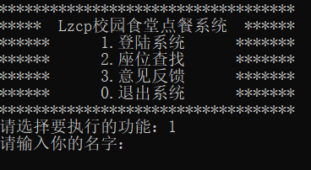
图5-1-1 主界面的选择测试

5.1.2 测试案例2

（1）输入内容
姓名：学生45
（2）预期结果
登陆成功，能正常显示信息与菜单。
（3）测试结果
能正常显示信息与菜单，具体如图5-1-2所示。
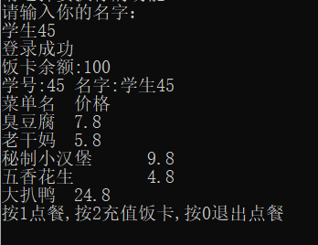
图5-1-2 登录成功的测试

5.1.3 测试案例3

（1）输入内容
姓名：嗷嗷
（2）预期结果
登录失败。
（3）测试结果
输入错误，请重新输入。具体如图5-1-3所示。
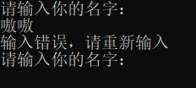
图5-1-3 登录失败的测试

5.2 订餐模块测试

5.2.1 测试案例1

（1）输入内容
按1点餐：1
请点餐：老干妈
（2）预期结果
能正常点餐。
（3）测试结果
能正常点餐并显示金额与余额，具体如图5-2-1所示。
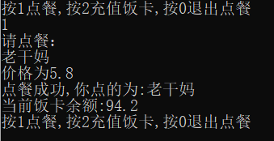
图5-2-1 点餐成功的测试

5.2.2 测试案例2

（1）输入内容
请点餐：豆花
（2）预期结果
点餐失败，请重新点餐。
（3）测试结果
点餐失败并可以重新点餐，具体如图5-2-2所示。
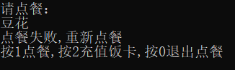
图5-2-2 错误点餐的测试

5.3 充值模块测试

（1）输入充值金额
充值：123
（2）预期结果
能正常充值。
（3）测试结果
能正常充值，并显示余额，具体如图5-3-1所示。
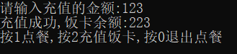
图 5-3-1 充值的测试

5.4 座位查找功能测试

（1）输入内容
几批人：3
每组几个人：2 4 3
（2）预期结果
自动安排座位并显示。
（3）测试结果
能正常安排座位，具体如图5-4-1所示。
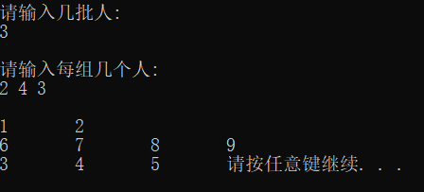
图5-4-1 安排座位的测试

5.5 意见反馈模块测试

5.5.1 测试案例1

输入内容
按1提出建议：1
（2）预期结果
允许输入建议 。
（3）测试结果
能正常输入建议，具体如图5-5-1所示。
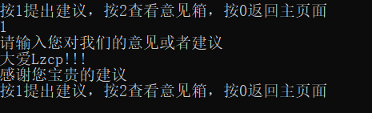
图5-5-1 填写反馈的测试

5.5.2 测试案例2

（1）输入内容
按2查看意见箱：2
（2）预期结果
能进行查看反馈 。
（3）测试结果
能正常查看反馈，具体如图5-5-2所示。
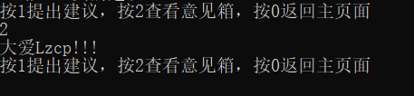
图5-5-2 意见箱的测试

5.6 退出系统测试

（1）输入内容
按0退出系统：0
（2）预期结果
退出系统。
（3）测试结果
能正常退出，具体如图5-6-1所示。
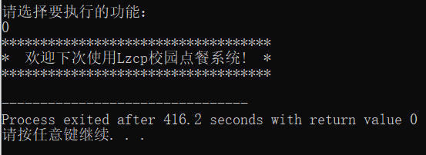
图5-6-1 退出系统的测试

6 总结与展望

6.1 总结
选择校园食堂点餐系统这个项目,是为了改善同学们食堂的就餐环境,可以解决座位问题.既满同一组同学朋友坐在一起的要求,又可以满足食堂管理的要求,座位不会因此有空闲位置,为大家解决了找不到座位的难题.
在校园食堂点餐系统中,我担任程序编写设计主力,组内编写遇到困难大家一起探讨解决,由我负责实现预期程序.我重点负责设计中心功能程序(主函数的构思想法以及作为函数的设计).
通过这次项目的制作,让我更好的了解到了程序设计中遇到问题应该怎么解决.这次程序设计是为了满足学校,企业,大众的角度设计,因此改变了设计思路.也让我学到了更多的算法,设计思路. 在此，我要向我的老师，我的小组，以及这里的一切说声谢谢，此次番收获颇丰，满载而归少不了你们的支持与帮助.

6.2 展望
1.对这个系统,觉得在未来有什么改进之处,打算怎么去做?
我认为这个系统还需要添加更多的功能,来满足用户的需求.比如可以添加:挂失补办系统,查寻系统和录入系统.
打算在后期进行添加函数,进行调用,添加新的功能,以此来满足更多用户的需求.

2.对新学期的学习,有什么想法,打算如何?
想法:
在新的学期,想学习更多的编程知识,主要向算法和人工智能方向发展.
打算:
认真听讲,完成程序编写训练,在工作室学习更多编程技巧;增加与同学进行交流探讨.积极参加各种比赛.认真准备比赛.

3.对自己的未来,有什么想法,打算如何去做?
想法:
人工智能方向和算法方向.
打算:
开始每天针对性的学习和训练,进行有计划系统的学习人工智能方向和算法方向的知识,为以后想发展的方向努力.

7 分工与工作量

7.1 简要分工与工作量

表7-1 简要分工与工作量表
身份 | 学号 | 姓名 | 主要分工 | 工作量
组长 | 6019207218 | 潘琴 | 项目设计  调研与报告设计  整体测试调试 | ★★★★★
组员 | 6019203205 | 宗兆斌 | 程序编写设计  主函数的调整  座位函数的设计 | ★★★★★
组员 | 6019203207 | 陈鹏旭 | 类的设计  优化完善 | ★★★★★
组员 | 6019203224 | 刘安峰 | 主函数的设计  美化调整 | ★★★★★

7.2 个人工作详细说明
(1)软件调研中,对哪个软件进行了了解:
通过了解学校校园点餐的框架,借鉴美团,饿了吗的线上点餐模式.
(2)相关技术中,了解了什么技术?
座位遍历查找功能,用户意见反馈系统.
(3)系统设计中,进行了什么设计?
进行了座位查找,排序的设计以及部分函数的设计与调用;
分析输入的组个数和组人数;
按照每排5人,从小到大排列座位当有人可以满足连坐且符合人数要求,补充到前面空的座位.,
(4)程序实现中,具体写了哪些函数的程序,定义了那些类?
①功能2<座位查找>函数:
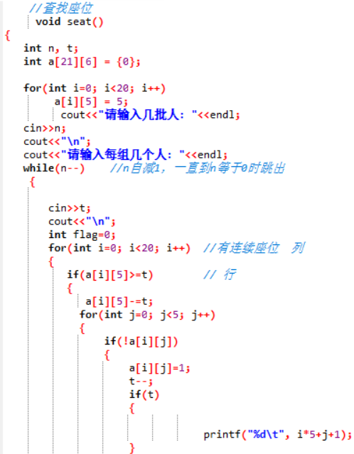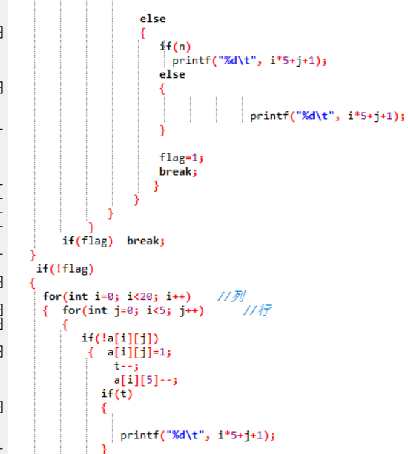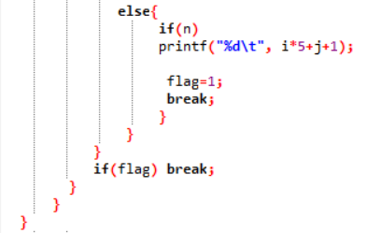
输入格式:
输入的第一行包含一个整数n,表示有几组人要进行点餐.
输入的第二行包含n个整数,每个整数p在1到5之间,表示要查询的座位,相邻的两个数之间使用一个空格分隔开.
输出格式:
输出n行,每行对应一条指令的处理结果.
对于查询座位的指令p,输出p个座位的编号,按从小到大排序.
输入样例:
6
4 3 5 2 1 2
输出样例:
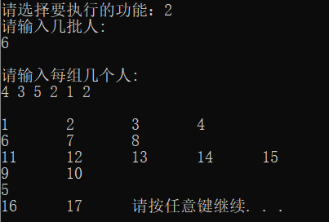
样例说明:
- 进入4个人,指示坐在1,2,3,4号座位
- 进入3个人,知识坐在6,7,8号座位
- 进入5个人,指示坐在11,12,13,14,15号座位
- 进入2个人,指示坐在9,10号座位
- 进入1个人,指示坐在5号座位
- 进入2个人,指示坐在16,17号座位
测试调试规模与约定:
对于所有测试用例, 1<=n<=100;该系统设置容量座位不超过100个.
②部分类,结构体设计举类:
类 :class card 饭卡类的修改;
结构体:Menu cateen::menu[5]的定义设计; 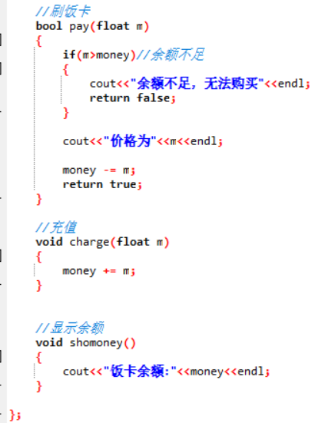 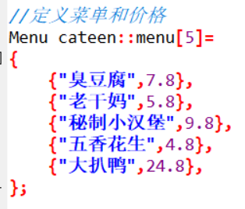

(5)测试与调试中,负责那个模块的测试与调试
主函数的调试:
- 测试与修正更改主函数中出现的错误;
- 调整for循环的循环条件和顺序,确保程序按照预想方向执行;
- 修改while循环的循环条件,增加判断点
  - 当判断输入为1时执行程序1执行case 1;
分为:
如果order_continue=0时;
如果order_continue=1时;
如果order_continue=2时;
  - 当输入为2时执行case 2;(调用seat函数);
  - 当输入为3时执行case 3;(调用Feedback函数); 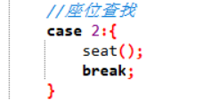 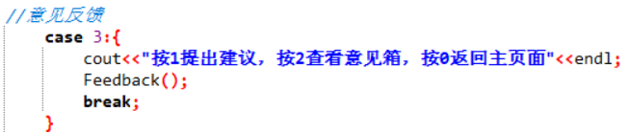
(6)项目答辩中,负责ppt哪个部分的制作?负责ppt的讲解或部分讲解?

项目答辩中负责ppt的操作,程序演示以及程序用例的讲解

8 考核成绩表
表8-1 实习实训评分表
一级  指标 | 二级指标 |  |  | 最高分 | 评判分数
一级  指标 |  |  |  | 最高分 | A | B | C | D
课程符合  20% | 选题符合课程培养目标；  内容与课程培养内容紧密结合；  需求有一定的理论意义或实用价值。 |  |  | 20 | 18-20 | 15-17 | 12-14 | <12
专业能力  20% | 具有各种方法/工具的运用能力；  理论与技术掌握扎实；  采用方法合理。 |  |  | 20 | 18-20 | 15-17 | 12-14 | <12
作业质量40% | 程序能实现相关功能更。  代码流畅，规范，注释清楚。  研究方案设计合理；  逻辑结构合理；  能紧密结合题目，能体现题目的核心；  针对性强；  有创新性或独到见解。 |  |  | 40 | 36-40 | 30-35 | 24-29 | <24
报告规范  20% | 用语、格式、图表（或图纸）、引用等规范，学风严谨；  演讲语言流畅，演示文稿美观大方。  回答问题合理，针对性强。 |  |  | 20 | 18-20 | 15-17 | 12-14 | <12
总体评价（给出总分，并在相应栏打“√”）
优秀（90分以上） |  | 良好（75—89分） | 合格（60—74分） |  |  | 不合格（60分以下）

注：报告占总成绩的80%，答辩成绩，占20%。具体指标，如上表8-1所示。

